监理工程师通知单（质量）

工程名称：淮安中恒99MW风电项目 编号：ZHJL-JLTZ-043
致： 安徽嵩安建设工程有限公司项目部
抄送：淮安中恒新能源有限公司项目部
主题：关于41#风机基础浇筑质量问题相关事宜
监理在巡视过程中发现41#风机基础浇筑时存在如下问题：
- 混凝土振捣不到位；
- 表面毛糙，存在裂纹；
3）见下图：
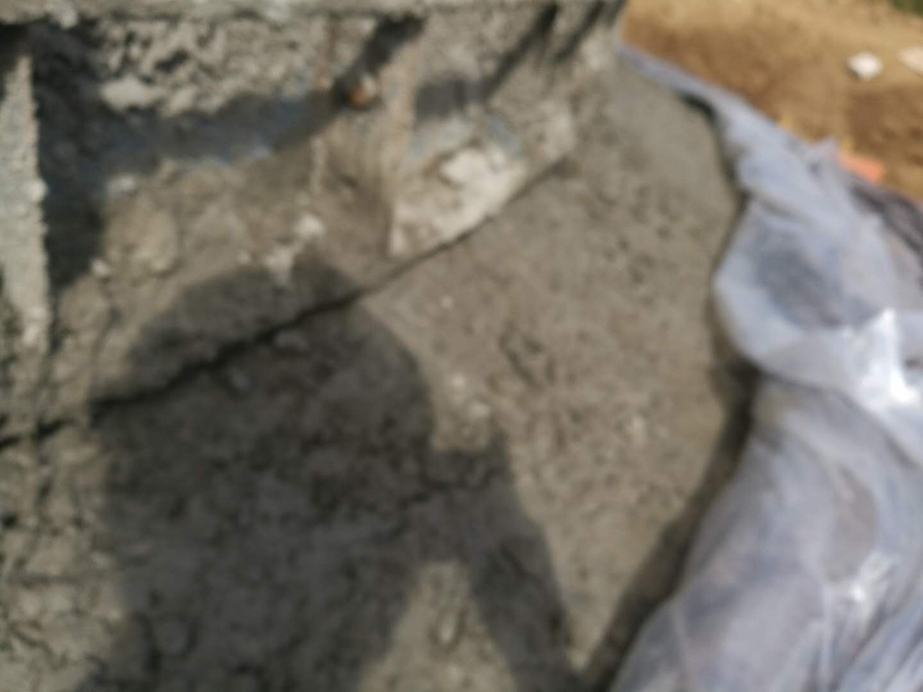  混凝土毛糙和裂纹1 | 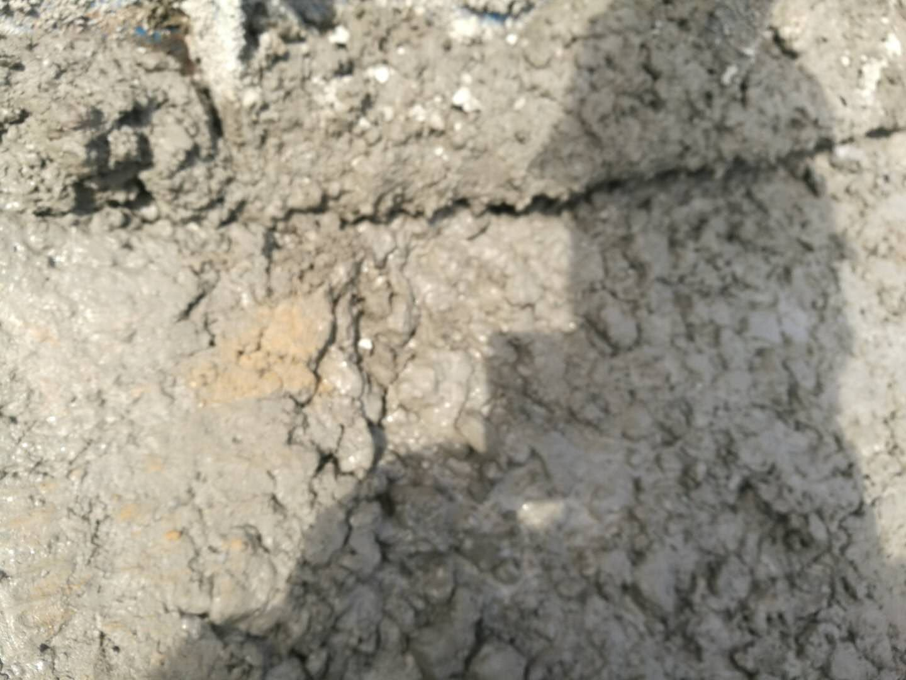  混凝土毛糙和裂纹2
以上问题要求施工单位在24小时之内整改并回复我监理部，整改合格后方可进行施工。
项目监理部（章）：
专业监理工程师：
日 期： 2020年10月06日
本表一式4份，由监理项目部填报，业主项目部2份、施工项目部、监理项目部各1份

